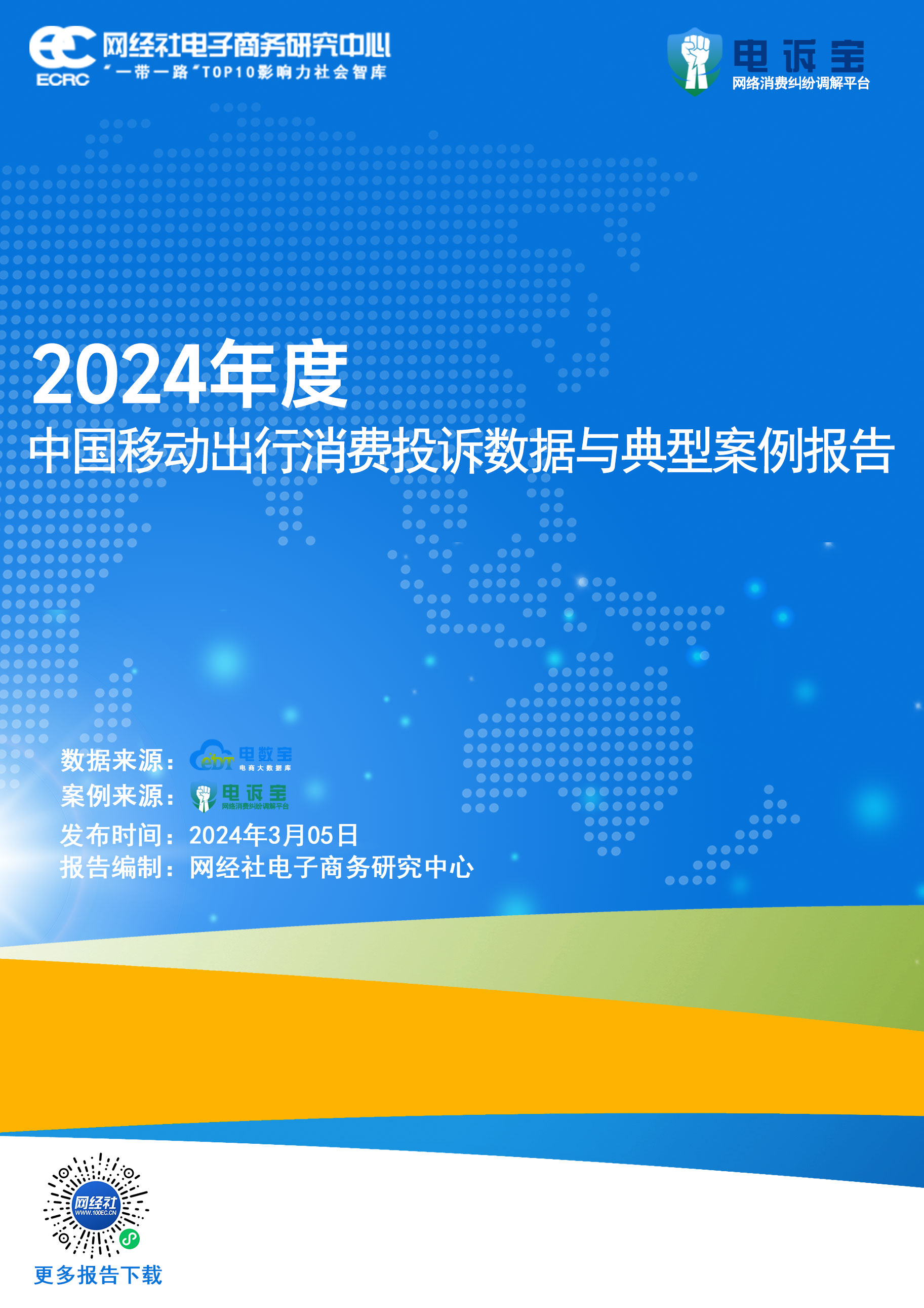
目录
一、报告摘要 3
二、整体数据 3
（一）投诉问题类型分布 3
（二）投诉地区分布 4
（三）投诉用户性别分布 4
（四）投诉金额区间分布 5
三、投诉榜单与典型案例 6
（一）移动出行投诉榜单 6
（二）移动出行消费评级榜与典型案例 7
四、评级数据 9
（一）2024年“智行”获“建议下单” 9
（二）2024年“滴滴出行”获“建议下单” 10
（三）2024年“高德”获“谨慎下单” 11
五、关于我们 12
（一）关于电诉宝 12
（二）关于网经社 15

一、报告摘要
2024年移动出行部分企业为抢占市场，采取多样化营销策略，包括线下揽客，有时演变为不正当竞争，主动招募或诱导无合法运营资质的司机从事非法运营。这种行为不仅破坏了市场的公平竞争秩序，还严重损害了合法司机和乘客的权益，
在此背景下， 2025年2月 日，依据国内知名网络消费纠纷调解平台“电诉宝”（315.100EC.CN）2024年全年受理的全国200家互联网消费平台纠纷案例大数据，“一带一路”TOP10影响力社会智库网经社电子商务研究中心发布了《2024年度中国移动出行消费投诉数据与典型案例报告》，为消费者分析移动出行行业信任痛点。

二、整体数据

（一）投诉问题类型分布
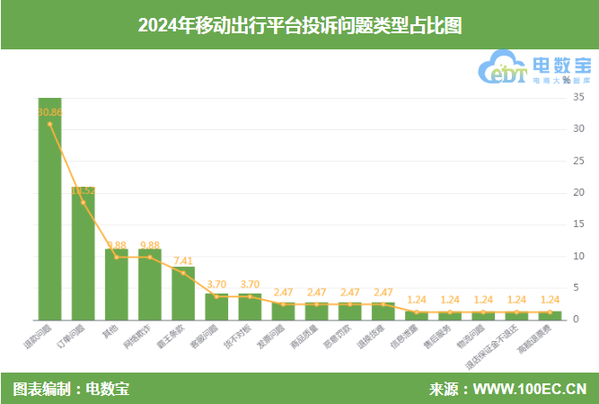
据“电诉宝”显示，2024年全国移动出行用户投诉问题类型有：退款问题，占比最高，达30.864%；其次为订单问题，占比18.519%；排在第三的是其他，占比9.877%。此外，还有网络欺诈、霸王条款、客服问题、货不对板、发票问题、商品质量、恶意罚款、退换货难、信息泄露、售后服务、物流问题、退店保证金不退还、高额退票费等问题。

（二）投诉地区分布
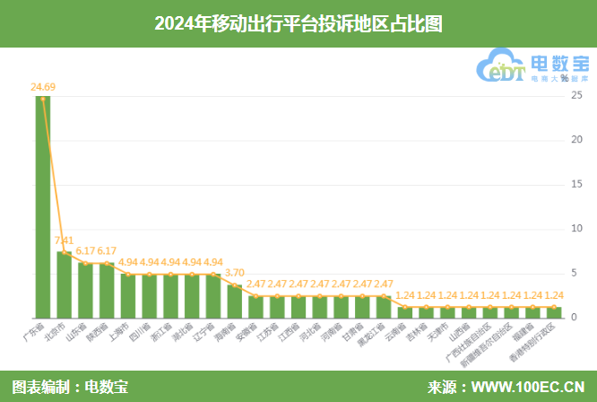
同时，“电诉宝”受理投诉用户聚集地区排在前三的依次是广东省（24.691%）、北京市（7.407%）、山东省（6.173%），此外，还有陕西省、上海市、四川省、浙江省、湖北省、辽宁省、海南省、安徽省、江苏省、江西省、河北省、河南省、甘肃省、黑龙江省、云南省、吉林省、天津市、山西省、广西壮族自治区、新疆维吾尔自治区、福建省、香港特别行政区。
（三）投诉用户性别分布
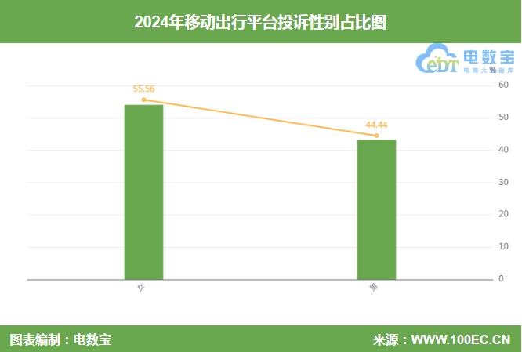
据“电诉宝”显示，移动出行2024年男性用户投诉比例为44.444%，女性用户投诉比例为55.556%。

（四）投诉金额区间分布
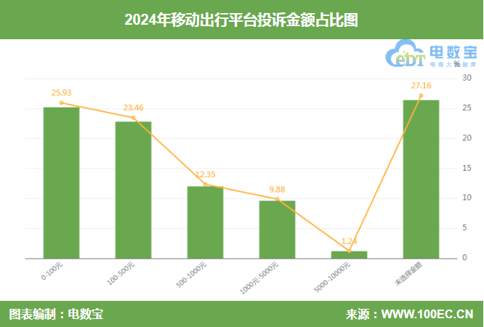
据“电诉宝”显示，2024年移动出行投诉金额分布主要集中在0-100元（25.926%）、100-500元（23.457%）、500-1000元（12.346%）、1000元-5000元（9.877%）、5000-10000元（1.235%）、未选择金额（27.160%）。

投诉榜单与典型案例

（一）移动出行投诉榜单
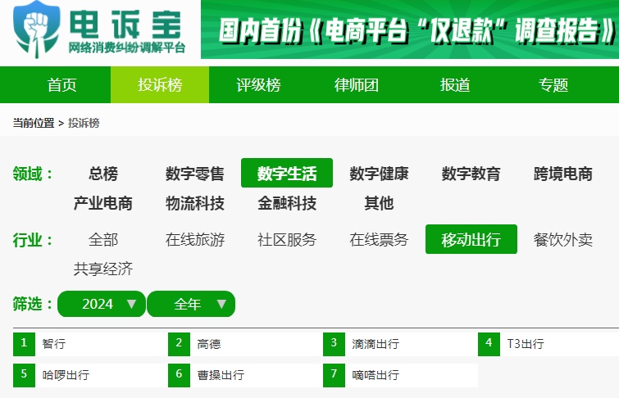
根据“电诉宝”2024年受理的移动出行领域用户有效投诉显示，入选投诉榜的依次为：智行、高德、滴滴出行、T3出行、哈啰出行、曹操出行、嘀嗒出行。

（二）移动出行消费评级榜与典型案例
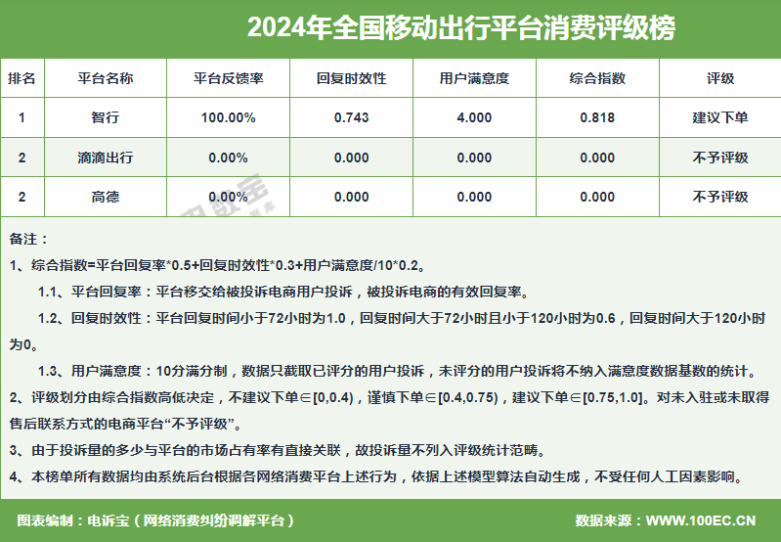
在“2024年全国移动出行平台消费评级榜”中，智行获“建议下单”评级；滴滴出行、高德获“不予评级”。
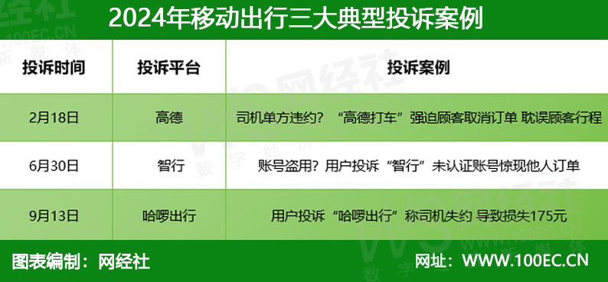
在移动出行消费领域，据“电诉宝”受理用户维权案例，我们从中选取三大典型投诉案例，涉及智行、高德，T3出行。
【案例一】司机单方违约？“高德打车”强迫顾客取消订单 耽误顾客行程
2月18日，杨女士向“电诉宝”投诉称其于2月13日夜晚，通过高德打车平台预约了一辆出租车，计划在23:05准时出发前往预定的目的地。杨女士期待通过这次预约，能够避免临时的等待和不确定性，确保出行的顺利与便捷。
然而，接单的司机在提前一天的时间，却单方面地违背了承诺，并未按照约定履行他的职责。他既没有提前通知杨女士这一变动，也没有主动取消订单，强迫杨女士主动取消重新打车，使得杨女士完全处于被动状态。
接到该用户投诉后，我们第一时间将投诉案件移交该平台相关工作人员督办妥善处理，但截至发稿前，我们尚未收到来自被投诉平台的任何有关处理回复。
【案例二】账号盗用？用户投诉“智行”未认证账号惊现他人订单
6月30日，广东省的林先生向“电诉宝”投诉称其于2024年6月29日22:31分，接到智行客服电话，说账号有一张机票问题，该机票个人信息是林先生妹妹的个人信息，经林先生询问根本无操作过该订单，本人账号137*****，该订单的留下的联系号码：147******* （客服提供的号码）不知道是谁的，致电也打不通，而且之前无使用过该app下过任何订单现在还无缘无故出现这种订单而且还涉及到家属的身份信息，账号也未实名认证过，却出现多个常用个人信息都是不认识的。
林先生希望智行官方能够给个合理的答复，1、本人的账号怎么会出现多个客户信息，2、该账号本人未使用过为什么会出现家属的个人信息，3、该软件，小程序是否存在安全问题，4、该软件用他人个人信息买票也可以正常取票？5、该问题如何解决
接到该用户投诉后，我们第一时间将投诉案件移交该平台相关工作人员督办妥善处理，对此，智行的工作人员向“电诉宝”发来反馈称：您好，关于您反馈的机票事宜，已为您转达主管跟进处理，核实后会与您取得联系，还请您耐心等待一下，谢谢。
【案例三】用户投诉“哈啰出行”称司机失约 导致损失175元
9月13日，江西省的王女士向“电诉宝”投诉称于2024年8月28日在微信出行哈啰网约车平台约了29日的车，车主也接了单，跟他约好29日早上9点30分到楼下接用户，到了29号那天，九点给车主打电话叫他差不多来接，这时他跟王女士说还在别处接客，让王女士再等二十分钟，然后一直等，等到快十点了车主也没来。
王女士这次直接打了很多电话催他快来，十点零四分，车主在并未告知王女士的情况下取消了订单，导致王女士后续的火车都赶不上，临时退票改票补票，前后损失金额175元，其中退票55元，补票120元，且还浪费了中午和下午的时间，之前跟平台反应过问题他们就是不解决，他们一直无视王女士的问题，现王女士的诉求要求哈啰平台补偿损失资金。
接到该用户投诉后，我们第一时间将投诉案件移交该平台相关工作人员督办妥善处理，但截至发稿前尚未收到对方工作人员的回复。

四、评级数据

（一）2024年“智行”获“建议下单”
据网经社旗下电商大数据库“电数宝”监测数据显示，2024年“智行”2024年共获得18次消费评级，11次获“建议下单”，6次获“谨慎下单”，1次获“不建议下单”，2024年整体消费评级为“建议下单”评级 。

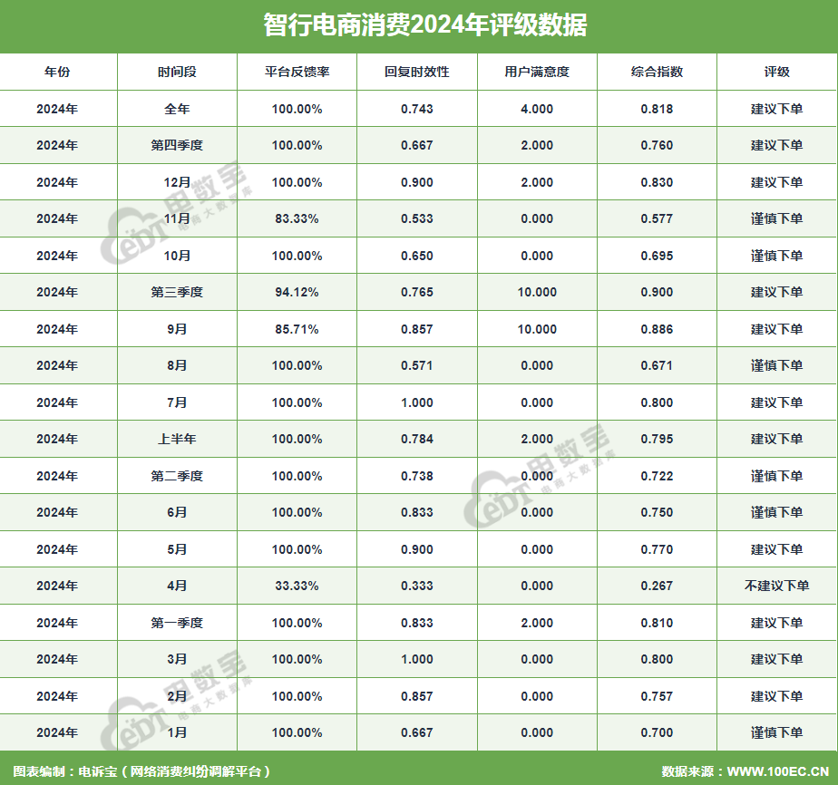

2024年“智行”涉嫌存在退款问题、网络欺诈、订单问题、客服问题 、霸王条款、发票问题、售后服务诈等问题；用户投诉“智行”的消费金额主要在100-500元、0-100元、500-1000元、1000-5000元、5000-10000元、未选择金额等区间。
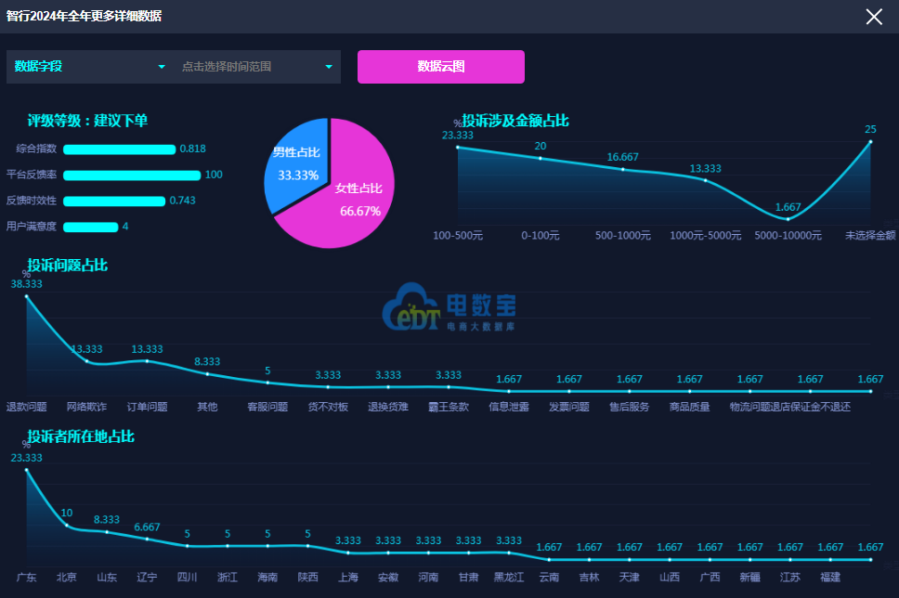

（二）2024年“滴滴出行”获“不予评级”

据网经社旗下电商大数据库“电数宝”监测数据显示，2024年“滴滴出行”共获得9次消费评级，均为“不予评级”，2024年整体消费评级为“不予评级”。

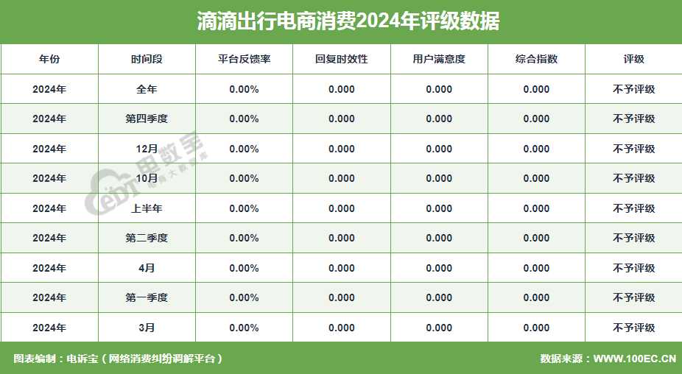
2024年“滴滴出行”涉嫌存在订单问题、其他、商品质量、退款问题、霸王条款等问题；用户投诉“滴滴出行”的消费金额主要在0-100元、未选择金额区间。
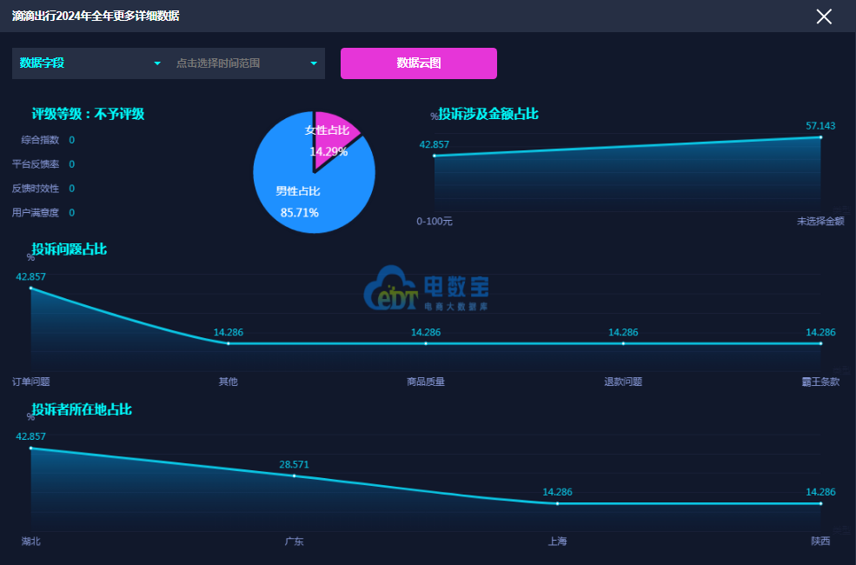

（三）2024年“高德”获“不予评级”

据网经社旗下电商大数据库“电数宝”监测数据显示，2024年“高德”共获得10次消费评级，均为“不予评级”，2024年整体消费评级为“不予评级”。

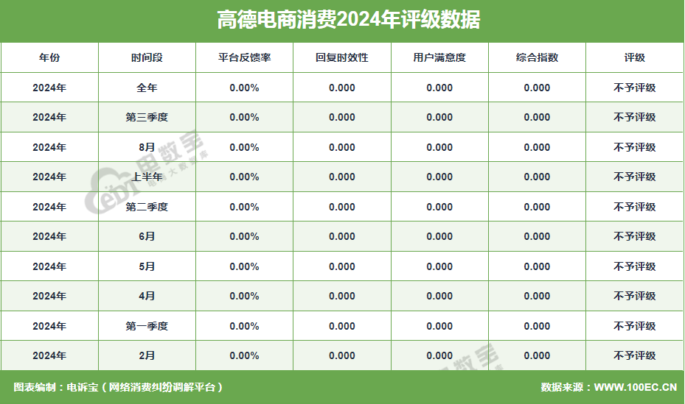

2024年，“高德”涉嫌存在订单问题、霸王条款、恶意罚款、货不对版、退款问题等问题；用户投诉“高德”的消费金额主要在0-100元、100-500元、未选择金额区间。
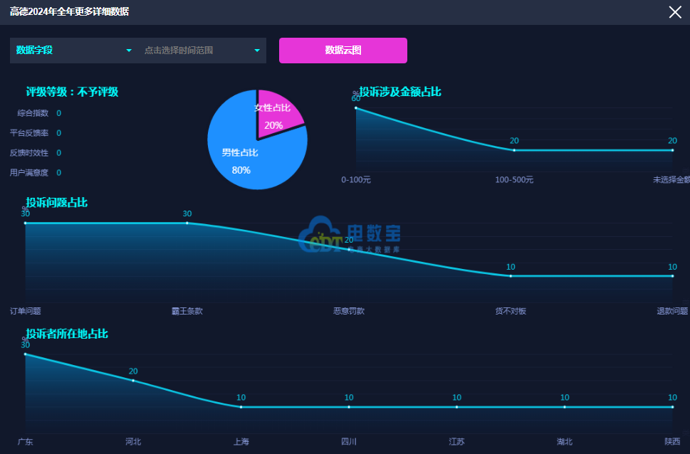

五、关于我们

（一）关于电诉宝
国内知名网络消费纠纷调解平台“电诉宝”（315.100EC.CN）运行10余年来，与全国近千家网络消费平台建立对接，影响1亿+网络消费用户，新系统实现一键投诉、24h在线、自助维权、同步直达、实时处理、进度查询、评价体系、法律求助、大数据分析等诸多功能。目前，平台“绿色通道”服务向广大网络消费平台开放，各平台可自主申请入驻，实时受理、反馈和查询用户满意度评价。为了更好地营造公开、透明、健康的网络消费投诉环境，“电诉宝”公开版已正式上线，新增用户投诉实时受理动态、月度平台投诉量TOP10、热点投诉地区、投诉榜（依据投诉量排行）等模块，让投诉过程透明化，一手掌握信息动态。
“电诉宝”（网络消费纠纷调解平台；315.100EC.CN）运行十余年，与全国数百家电商建立对接，致力于为广大电商用户解决网络消费纠纷，帮助广大电商提升用户购物体验与售后服务，以自身独有的客观公正性、中立性、权威性，稳居全国影响力与公信力前列的“第三方电商投诉维权服务平台”，并有20余名电商行业资深律师常年开展坐镇咨询与维权服务，平台投诉纠纷解决率在80%以上，深受全国各地网购用户信赖。
根据平台受理的客诉“大数据”和真实案例，每月度、季度、半年度、年度公开发布客观用户体验报告和相关榜单，已连续十余年发布，被业内视为“电商315风向标”，被全国广大用户、企业、媒体、政府所认可和引用。
新平台于2018年315前夕正式上线运行。新系统实现“一键投诉”、24h在线、自助维权、同步直达、实时处理、进度查询、满意度评价、律师坐堂法律求助，还有大数据分析功能，真正实现了“天天315”，成为千千万万电商用户的“网购维权神器”。
此外，为了更好帮助电商平台更好的处理投诉。平台“绿色通道”服务向广大电商平台开放，电商可自主申请入驻，实时受理、反馈和查询用户满意度评价。
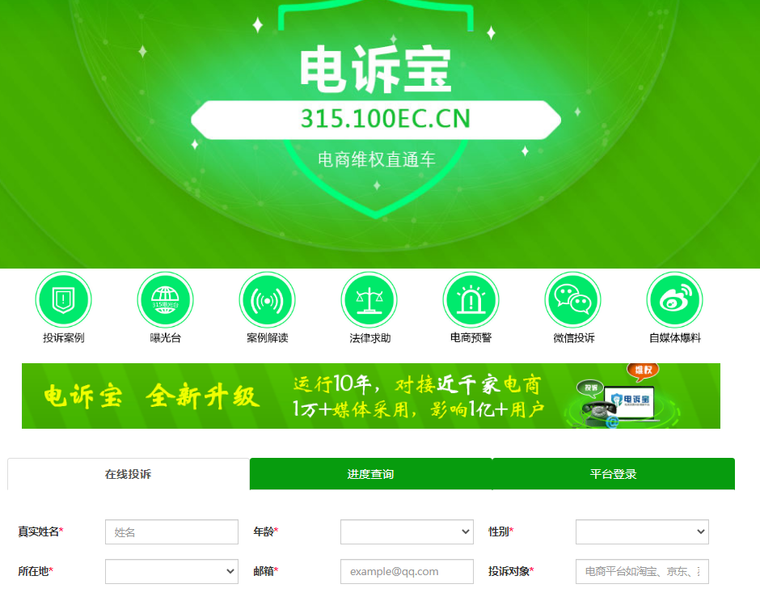
为了更好地营造公开、透明、健康的电商消费投诉环境，“电诉宝”公开版于2020年7月1日正式上线，新增用户投诉实时受理动态、月度平台投诉量TOP10、热点投诉地区等模块，让投诉过程透明化，一手掌握信息动态。
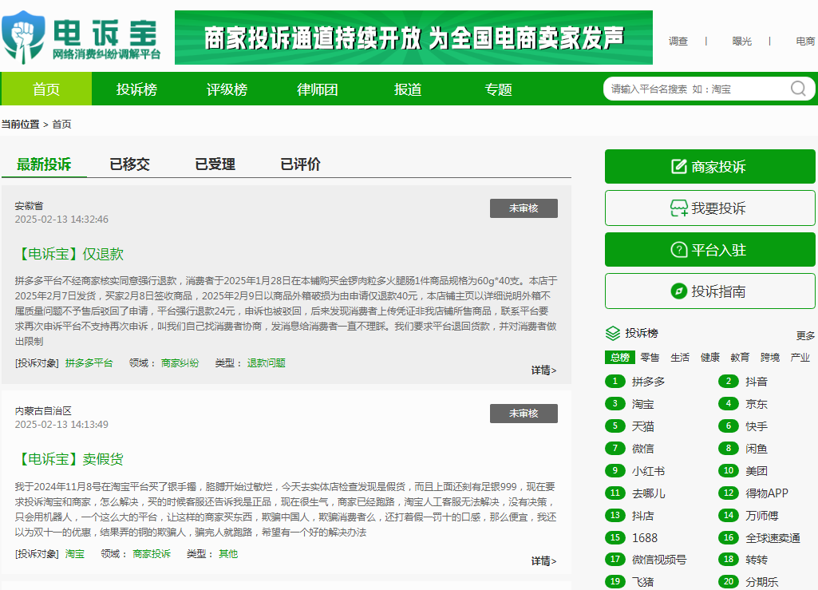

（二）关于网经社
浙江网经社信息科技公司拥有18年历史，旗下运营：网经社(数字经济
服务商)、网经社电子商务研究中心(智库)、“电数宝”(大数据)、“电融宝”(FA)、“电诉宝”(C端)、网盛消费品电商供应链金融服务中心（金融）等系列子品牌/平台/产品，提供媒体、研究、数据、融资、营销、顾问等服务，并致力于打造大数据驱动的“领先的数字经济服务商”。
网经社网站（WWW.100EC.CN）旗下拥有100多个细分台、频道、平台、分站，
365天/12小时滚动发布国内外数字经济资讯，为全国乃至全球用户提供全面、
及时、专业的靠谱资讯，是国内首屈一指的数字经济服务商。
公司总部位于杭州，系国内唯一拥有A股上市公司背景的数字经济媒体、智库和平台，母公司在全国拥有30个分支机构，员工1000余人，实力雄厚，是我国电数字经济行业的见证者与推动者。
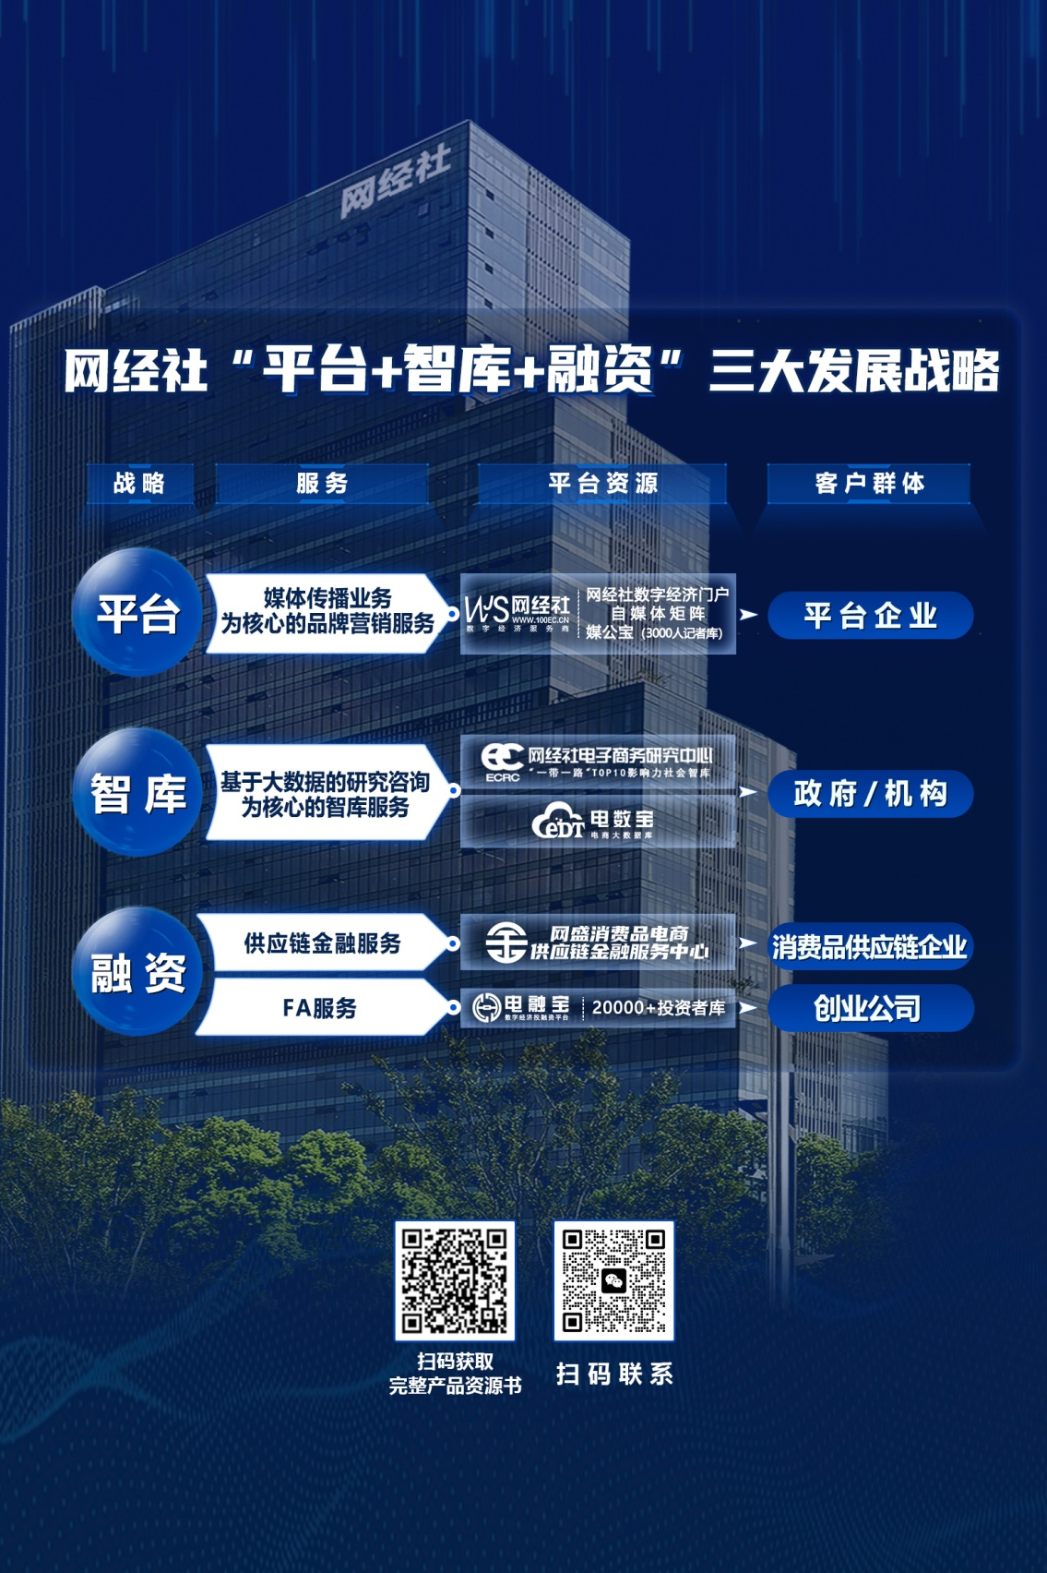
具体服务包括：向平台企业基于网经社数字经济门户、自媒体&社群矩阵、媒公宝（3000人记者库）提供媒体传播业务为核心的品牌服务；向政府机构基于互联网行业内唯一一家国家发改委认定的“一带一路”TOP10影响力社会智库“网经社电子商务研究中心”提供研究资讯为核心的智库服务；向消费品供应链企业基于“网盛消费品电商供应链金融服务中心”提供供应链金融解决方案；向创业公司基于“电融宝”20000+投资者库提供FA服务。
网经社在消费维权、立法等方面也取得不少成果，并得到有关部委、消协的肯定。如2020年网经社出席国家市监督总局在京召开的“互联网企业创建无传销网络平台座谈会”，发布国内首份《中国社交电商合规研究报告》；2017年承接浙江省工商局、浙江省消保委委托的“跨境网购消费者权益保护课题”；2016年承担承接国家工商总局和浙江省工商局“全国网络交易平台合规审查”调研课题项目；在国家工商行政管理总局消费者权益保护局、中国消费者协会指导，与《中国消费者报》举办的“促进电商发展指导网络消费”座谈会上，发布《2016年中国消费者网络消费洞察报告与网购指南》。
9月25日，浙江省消保委第四届专业委员会专家聘任仪式暨浙江《消法》实施办法修改座谈会在浙江省市场监督管理局举行。网经社电子商务研究中心主任曹磊受邀参加，并获聘浙江省消保委第四届电子商务专业委员会专家。
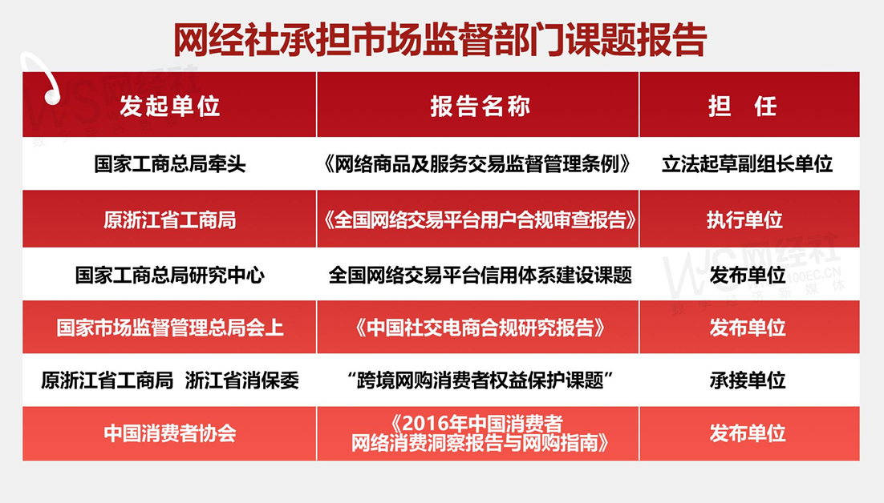
2013年，网经社受邀出席中国人民银行金融消费权益保护局等举办的《支付业消费权益保护研讨会》，并做主题报告；发起“2010中国网络传销不完全调查”，并发布中国首份网络传销调查报告《2010中国网络传销调查报告》，推动国家工商总局、公安部、工业和信息化部、国家互联网信息办公室、中国人民银行、中国银监会等六部门联合行动。
此外，网经社在工信部、公安机关网站合法备案运行，服务客户覆盖各大互联网上
市公司、独角兽，以及国家和各地政府部门，有口皆碑。
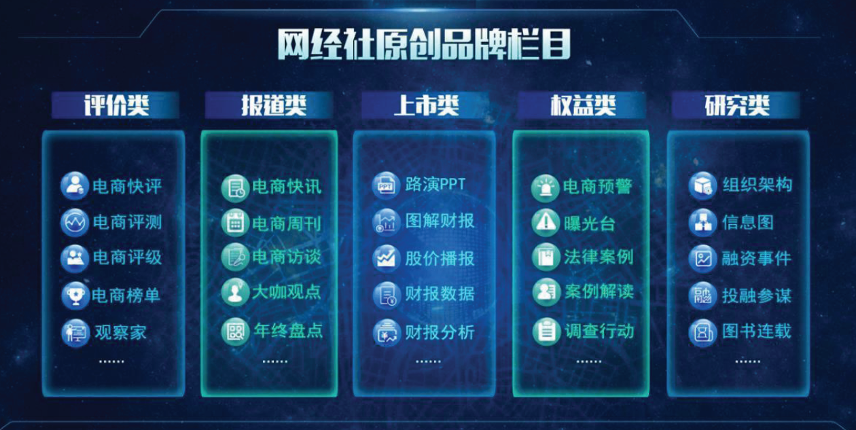
数据墙：
拥有100+专业频道，为全国用户提供全面、及时、专业的资讯，是国内领先的数字经济门户。
平均每年有5000余家海内外媒体，超过10万篇新闻报道中引用我们的数据、报告、分析、榜单等从中央到地方，为超过200家各级政府部门提供了相关服务。
超过20000家公司在海内外及投融资时，参考使用我们数据分析。
平均每年，超过10万人参加我们主办或协办、演讲的数字经济论坛、沙龙活动，覆盖人群规模超百万。
国内上百家券商/基金/投行/机构在投资研究中参考我们的数据和推荐
超过1000+家电商、10000+家数字经济企业依靠我们的信息、服务和解决方案不同程度提升了他们的经营业绩。
·版权声明：
- 本报告相关知识产权归网经社电子商务研究中心所有，任何部门、企业、机构、媒体等单位引用本报告数据、内容，均请注明：“根据网经社电子商务研究中心发布的《2024年度中国移动出行消费投诉数据与典型案例报告》”。
2、本报告仅为参考研究资料，不构成投资、决策等任何建议，由此带来的风险请慎重考虑，网经社电子商务研究中心不承担因使用本报告信息而产生的任何责任。
3、报告涉及金额单位除特殊标注外，均默认为人民币（元）；本报告数据除特殊说明外，一般不含港澳台。
除参与上述报告合作外，我们欢迎也各电商平台及相关公司，基于各自平台大数据，开展个性化定制，包括不限于：平台年度用户画像与大数据报告、公司案例研究专题研究报告、公司与竞对研究分析投资价值、平台合规性审查报告，以及公司所在细分行业关于平台模式、物流网络、金融科技、用户体验、财务分析、投融资、行业影响力、舆情口碑、用户体验评测、平台界面与功能服务评测等细分角度切入的行业性报告。

报告发布：网经社电子商务研究中心

发布时间：2025年2月 日

官方公众号ID：i100EC 网购投诉平台ID：DSWQ315
（近40万电商人都在看！） （在线网购投诉）


电数宝（DATA.100EC.CN） 电诉宝（315.100EC.CN）
（16年沉淀100万+条数据覆盖4000+平台） （我要投诉）

网经社小程序码（微信小程序搜网经社）


